
Presseinformation

Pneumatischer Schwenkantrieb für Drehwinkel bis 270-Grad

Kronberg – AIRTEC hat seine Produktpalette um weitere pneumatische Antriebseinheiten ausgebaut. Zur Umsetzung hoher Hebelkräfte führt der Pneumatik-Spezialist jetzt neue pneumatische Schwenkantriebe mit Kolbenantrieb und einem Kolbenhub von 35 mm im Programm. Die in zwei Baugrößen für Drehmomente von 25 Nm und 40 Nm erhältlichen Einheiten lassen sich individuell für fixe Drehwinkel zwischen 45° und 270° ausgelegen. Sie können über zwei G1/4-Anschlüsse mit gefilterter, geölter oder ungeölter Druckluft mit einem Steuerdruck von maximal 12 bar beaufschlagt werden. Spindelmutter und Schnecke übersetzen die Kolbenbewegung in eine Wellenrotation. Über Stellschrauben der optional montierbaren Frontkulisse lassen sich zusätzlich frei wählbare Schwenkbereiche von 0° bis 50° und 130° bis 180° einstellen. Die robuste mechanische Ausführung aus V2A-Edelstahl- und POM-Komponenten in einem Grundgehäuse aus Aluminium gewährleistet den langlebigen Betrieb für unterschiedlichste Industrieanwendungen beispielsweise zur Betätigung von Drossel- und Absperrklappen.

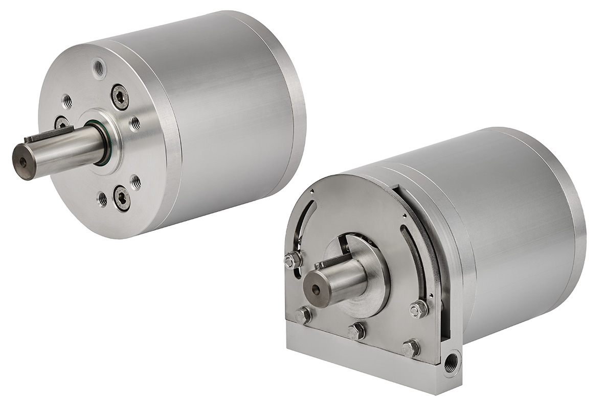

Bild: Als Produktneuheit führt AIRTEC jetzt pneumatische Schwenkantriebe für Drehwinkel zwischen 45° und 270° im Programm

Bilder: | drehantriebe_1000px | Zeichen: | 1.050
Dateiname: | 201705021 _pm_schwenkantrieb | Datum: | 05.10.2017

Unternehmenshintergrund

Die AIRTEC Pneumatic GmbH entwickelt, produziert und vertreibt seit mehr als 40 Jahren innovative Pneumatik-Komponenten. Das Produktportfolio umfasst ein umfangreiches Pneumatikprogramm mit verschiedenen Ventil- und Zylinderbaureihen, einschließlich Terminals mit Multipol- und Bustechnik, Vakuumtechnik sowie explosionsgeschützte Komponenten und Bohrvorschubeinheiten. Daneben bietet AIRTEC auch auf individuelle Anwendungen zugeschnittene Sonderlösungen. Zum Kundenkreis des mittelständischen Unternehmens zählen Hersteller aus den unterschiedlichsten Branchen, von der Freizeitindustrie bis zur Roboter- und Raumfahrttechnik. In Deutschland sind an den beiden Standorten Kronberg und Reutlingen insgesamt 180 Mitarbeiter beschäftigt. Ein internationales Vertriebs- und Servicenetz sorgt für die zuverlässige Betreuung der Kunden.

Kontakt:  AIRTEC Pneumatic GmbH  Abteilung Verkauf  Westerbachstraße 7  61476 Kronberg  Tel.: 0 61 73 / 95 62-0  Fax: 0 61 73 / 95 62-49  E-Mail: info@airtec.de  Internet: http://www.airtec.de |  | gii die Presse-Agentur GmbH  Immanuelkirchstraße 12  10405 Berlin  Tel.: 0 30 / 53 89 65-0  Fax: 0 30 / 53 89 65-29  E-Mail: info@gii.de  Internet: www.gii.de

